РИМ: групп экскурсии из Вашего отеля

Групповые экскурсии на русском языке с трансфером из отеля, в котором проживают туристы. Расположение отелей - центральные не периферийные районы Рима. Трансфер из отелей другого расположения необходимо согласовывать дополнительно. По желанию, туристы могу присоединиться к группе в месте начала экскурсии, добравшись туда самостоятельно. Экскурсия проводится одновременно на нескольких языках.

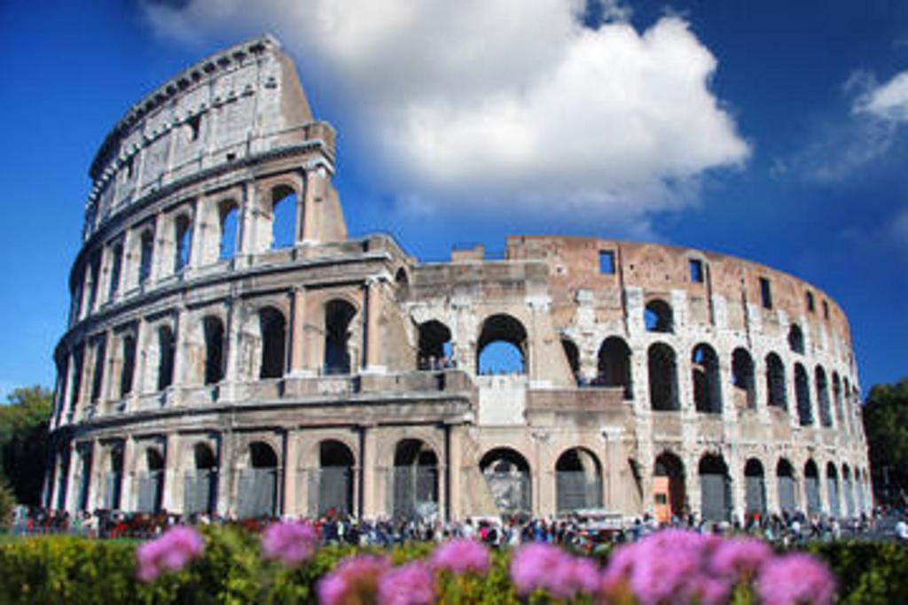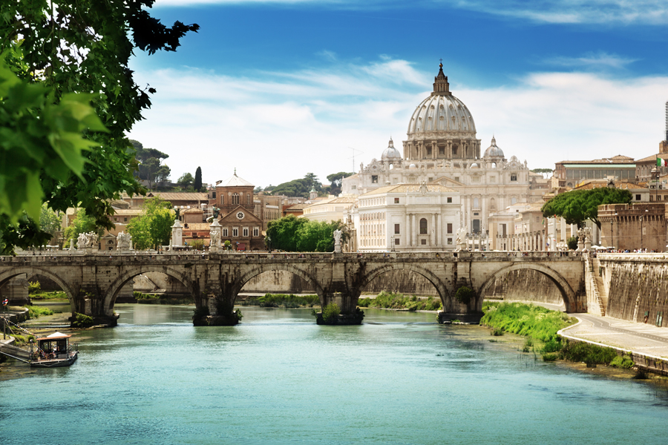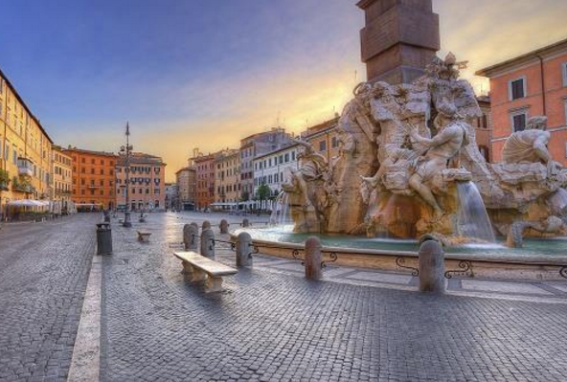

Классический Рим = 37 евро/чел (офиш ст-ть 41 евро/чел)
Фонтан Треви, Пантеон, Собор Св. Петра, площадь Навона
Понедельник и пятница (утро)
Продолжительность: ~ 3 часа
Пантеон закрыт 01.01, 01.05, 25.12
МИНИМУМ 2 ЧЕЛОВЕКА
Отправление из отеля в 08:00 / 08:40
Отправление от места начала экскурсии в 09:00
Автобусно-пешеходная экскурсия посвящена основным памятникам Рима. От площади Республики с великолепным фонтаном Наяд автобус следует до первой остановки. Далее по центру города экскурсия продолжается пешком, чтобы увидеть самые красивые площади и фонтаны Рима: фонтан Треви, площадь Колонна с колонной Марка Аврелия, Дворец Монтечиторио (архитектора Бернини), пл. Навона. У Вас будет прекрасная возможность посетить Пантеон. Продолжение экскурсии на автобусе. Проезжая Замок Св. Ангела, попадаем к Ватикану. Осмотр Собора Святого Петра снаружи. На этом тур завершается. Обратный трансфер в отель НЕ ПРЕДУСМОТРЕН. После окончания экскурсии мы рекомендует самостоятельно посетить музеи Ватикана.

Императорский Рим с посещением Колизея = 54 евро/чел (офиш ст-ть 58 евро/чел)
Площадь Венеции, Римский Форум, Колизей
Понедельник днем
Тур не проводится: первое воскресенье месяца, 01/01, страстная пятница, 01/05, 25/12, 10/04
Продолжительность: около 3-х часов
01.04-31.10 – МИНИМУМ 2 ЧЕЛОВЕКА
01.11-31.03 – МИНИМУМ 4 ЧЕЛОВЕКА
Отправление из отеля в 13:30 /14:15
Отправление от места начала экскурсии в 14:30
Автобусно-пешеходная экскурсия начинается на площади Венеции с памятниками Витторио Иммануило II и неизвестному солдату, далее продолжаем экскурсию пешком к Капитолийскому холму. По лестнице Микеланджело поднимаемся на смотровую площадку, откуда открывается удивительный вид на Римский Форум. Далее на автобусе следуем в сторону Большого цирка и Палатинского холма. Остановимся, чтобы полюбоваться известной Статуей Моисея, находящейся в церкви Святого Петра в Винколи. Отсюда всего за несколько минут мы добираемся до главного архитектурного символа вечного города Колизея для его осмотра (входные билеты включены в стоимость тура). Возможно изменение маршрута по независящим от фирмы причинам в случае полного или частичного закрытия музеев, соборов или памятников культуры или изменения графика их работ.

Музеи Ватикана + собор Святого Петра = 62 евро/чел (офиш ст-ть 66 евро/чел)
01.04-31.10 – вторник, пятница и суббота во второй половине дня
01.11-31.03 – вторник, пятница во второй половине дня
Продолжительность: ~ 4 часа
Музеи Ватикана закрыты: по воскресеньям, 01.01, 06.01, 11.02, 19.03, 01.04, 01.05, 14-15.08, 01.11, 08.12, 25-26.12
МИНИМУМ 2 ЧЕЛОВЕКА
Отправление из отеля в 13.15 – 14.15
Отправление от места начала экскурсии в 14.30
Автобусно-пешеходная экскурсия берет начало от площади Республики, в центре которой находится фонтан Наяд. Проезжая площадь Фламиньо, оставляем позади Порта дель Пополо – древние северные ворота города и народную площадь, украшенную Египетским обелиском времен Рамзеса II. Подъезжаем к стенам Ватикана и и следуем с гидом в музеи Ватикана (входные билеты входят в стоимость) . Поднимаемся по изумительной винтовой лестнице в Галерею географических карт, далее следуем по направлению к знаменитой Сикстинской капелле с известной фреской «Страшного суда» работы Микеланджело. Затем посещение с гидом собора Святого Петра.

Христианский Рим = 48 евро/чел (офиш ст-ть 52 евро/чел)
Базилики Сайта Мария Маджоре и Сан Джованни ин Латерано, Античная Аппиева дорога и катакомбы
01.04-31.10 – среда во второй половине дне
01.11-31.03 – воскресенье во второй половине дне
Продолжительность: ~ 3 часа
МИНИМУМ 6 ЧЕЛОВЕК
Отправление из отеля в 13:15 – 14:15
Отправление от места начала экскурсии 14:30
Экскурсия начинается от холма Эсквилин с посещения базилики Санта Мария Маджоре, где мы посмотрим важнейшие реликвии, хранящиеся в этом соборе. Далее следуем на автобусе к Святой лестнице и Латеранскому дворцу, посещаем базилику Сан Джованни ин Латерано. Экскурсия продолжается на автобусе по Аппиевой дороге, где находится храм «Господи, куда идешь?» (“Domine quo vadis?”) и катакомбы - подземные кладбища и первые убежища христиан. В зависимости от сезонных погодных условий, посещаются катакомбы Св. Каллиста, Св. Домитиллы или Св. Себастьяна. Экскурсия заканчивается осмотром величественных терм Императора Каракаллы.

Римские замки = 47 евро/чел (офиш ст-ть 52 евро/чел)
01.04-31.10 – понедельник во второй половине дне
Продолжительность: ~ 4 часа
МИНИМУМ 6 ЧЕЛОВЕК
Отправление из отеля в 13:15 – 14:15
Отправление от места начала экскурсии в 14:30
Маршрут экскурсии пролегает по античной Аппиевой дороге через Термы Каракаллы и часовню «Domine quo Vadis», к группе средневековых городков, расположенных на живописных Альбанских холмах – излюбленном месте отдыха римской знати и императоров. Посещение виллы Папы Римского в Кастельгандольфо, где когда-то находился легендарный город Альба Лонга - родина Рема и Ромула, озера вулканического происхождения Альбано и Неми, городов Рокка ди Папа и Гроттаферрата, знаменитые культурными ценностями и гастрономическими деликатесами. К северу от римских замков расположен городок Фраскати, известный своими винами, где мы сделаем остановку, чтобы попробовать местное вино и вкусить прелесть деревенской жизни.

Тиволи = 61 евро/чел (офиш ст-ть 66 евро/чел)
Вилла Адриана, Вилла Д‘Эсте
01.04-30.09 – четверг и воскресенье во второй половине дня
МИНИМУМ 4 ЧЕЛОВЕК
Отправление из отеля в 13:15 – 14:15
Отправление от места начала экскурсии в 14:30
01.10-31.03 – четверг и воскресенье утром
Отправление из отеля в 06:45 – 07:45
Отправление от места начала экскурсии в 08:00
МИНИМУМ 6 ЧЕЛОВЕК
Тур не проводится 01 января, 25 декабря
В этой экскурсии мы увидим две красивые виллы различных времен: виллу Адриана - эпохи Римской Империи и виллу Д‘Эсте - эпохи Возрождения. Обе виллы расположены в 30 км к востоку от Рима у подножия Тибуртинских холмов, в районе, богатом минеральными источниками и залежами травертина. Наша первая остановка – это Вилла Адриана, императорская резиденция, красноречиво рассказывающая о былом величии и роскоши. Здесь по приказу императора Адриана были построены самые полюбившиеся ему монументы, которые он встречал во время своих путешествий на Восток. Далее следуем на виллу Д‘Эстэ – одну из самых красивых резиденций эпохи Возрождения. Многочисленные фонтаны в великолепном парке, оформленном в итальянском стиле, создают удивительную гармонию воды, камня, солнечного света и тени.

Ночной Рим = 41 евро/чел (офиш ст-ть 46 евро/чел)
Колизей, собор Св. Петра, фонтан Треви, улица Виа Венето, площадь Навона
Вторник, суббота и воскресенье (кроме 24.12 и 31.12)
Продолжительность: ~ 2 часа
МИНИМУМ 6 ЧЕЛОВЕКА
Отправление из отеля в 19:00 – 19:40
Отправление из офиса в 20:00
Автобусно-пешеходная экскурсия, в ходе которой Вы увидите вечный город в романтической атмосфере далекого прошлого. Следуем от площади Республики с фонтаном Наяд, мимо Выставочного зала к площади Венеции с памятником неизвестному солдату и Капитолийским холмом, далее мимо сооружений императорский времен – Римского форума, Колизея, арки Константина и Большого цирка. Выехав на набережную реки Тибр, мы перенесемся в следующую эпоху - время правления Пап: еврейский квартал, Синагога, прекрасный замок Святого Ангела и величественный собор Святого Петра. Проезжая вдоль древних Аврелиевых стен, которые являются составной частью парка Виллы Боргезе, вы увидите самые красивые ворота Рима – порта Фламиньо или Народные ворота, за которыми видна восхитительная площадь Пополо, а через порта Пинчиана въедем на Виа Венето, символ сладкой жизни в Риме. Во время экскурсии предусмотрены два выхода: на площади Навона, где можно полюбоваться знаменитым фонтаном «Четырех рек» работы Бернини и у фонтана Треви, где по традиции бросают монетку, что бы еще раз вернуться в вечный город. После экскурсии Вас доставят в отель или около него.

Ночной Рим + ужин = 83 евро/чел (офиш ст-ть 88 евро/чел)
После экскурсии «Ночной Рим» гид проводит вас в типичный римский ресторан, где Вы сможете попробовать блюда национальной итальянской кухни (напитки включены в стоимость). После ужина Вас доставят к отелю или недалеко от него.

Неаполь – Помпеи = 107 евро/чел (офиш ст-ть 124 евро/чел)
Среда, суббота (кроме 25.12 и 01.01)
МИНИМУМ 4 ЧЕЛОВЕКА
Продолжительность: ~ 13 часов
Отправление из отеля в Риме в 06:30 – 07:15
Отправление от места начала экскурсии в Риме в 07:30
Выезжаем из Рима и по автостраде Солнца направляемся на юг. Наш маршрут пролегает через римские провинции, мимо «Римских Замков». На полпути между Римом и Неаполем находится аббатство Монтекассино, основанное святым Бенедиктом, значительно разрушенное во время Второй Мировой. Спускаясь на автобусе с панорамной площадки, попадаем в порт Мерджеллина и далее по набережной въезжаем в одну из старейших частей города – квартал рыбаков Санта Лючия, делаем короткую остановку у загадочного замка Дель Уово для фотографирования.
Выехав из Неаполя, мы пересекаем плодородную долину вулкана Везувий, проезжаем мимо городков: Эрколанум, Toppe дель Греко и Toppe Аннунциата и, наконец, въезжаем в Помпеи, где обедаем в ресторане (обед включен в стоимость, напитки оплачиваются дополнительно). После обеда начинается пешеходная экскурсия по древнему городу Помпеи (~ 2 часа). Билеты включены в стоимость. Для удобства осмотра раскопок гид Вам выдаст наушники. Нашим взорам открывается древний город Помпеи, разрушенный в результате извержения вулкана Везувий в 79 году н.э. То, что осталось, позволяет представить как жили люди в ту далекую императорскую эпоху, а также почувствовать ужас и панику, которая охватила жителе в последние мгновения, перед тем, как город был так безжалостно погребен под слоем пепла. После окончания экскурсии в Помпеях возвращаемся в автобус и отправляемся в Рим. Обратный путь займет около трех часов. По возвращении в Рим Вас доставят в отель или около него. Во время экскурсии предусмотрено посещение фабрики камей и кораллов, обработка которых является типичным ремеслом этого региона с древнейших времен. Здесь Вы сможете не только полюбоваться работой местных мастеров, но и приобрести понравившиеся изделия.
ПОЛЕЗНАЯ ИНФОРМАЦИЯ: рекомендуется удобная одежда и обувь. Неукоснительно следуйте всем указаниям гида. Летом пользуйтесь защитными солнечными очками и головными уборами.

Неаполь – Капри = 124 евро/чел (офиш ст-ть 139 евро/чел)
Первая часть экскурсии как в программе «Неаполь-Помпеи». После осмотра Неаполя, отправляемся в порт Molo Beverello, далее с гидом на катере на остров Капри (~ 45 мин). В порту Marina Grande пересаживаемся на моторные лодки для посещения Голубой пещеры (только при благоприятных погодных условиях, входной билет оплачивается дополнительно 28 евро/чел). Затем микроавтобус доставит Вас в городок Анакапри, расположенный в 280 метрах над уровнем моря, откуда открывается великолепный панорамный вид на Неаполетанский залив. Обед в типичном местном ресторане (включен в стоимость, напитки оплачиваются дополнительно). Во второй половине дня свободное время. Переезд в порт Marina Grande, посадка на катер в Неаполь. При въезде в порт Неаполя мы сможет полюбоваться Анджуйским замком, монастырем Сан Мартино и Королевским дворцом. Возвращение в Рим.

Полезная информация: напоминаем, что не допускается посещение церквей в шортах, коротких юбках, футболках с открытыми плечами и с объемными сумками

